Расписание уроков для 3 класса на 18-22 мая 2020г.
МАТЕМАТИКА
дата | Тема урока | Задачи урока | Содержание урока | Задания на отметку
18.05 | Прием письменного деления на однозначное число | Повторить как выполняется письменное деление на однозначное число, как применяется алгоритм деления трёхзначного числа на однозначное. | - Учебник стр. 92  - видеоурок https://resh.edu.ru/subject/lesson/5714/main/218710/  - Каждая цифра в записи многозначного числа занимает определённое место – позицию. Место (позицию) в записи числа, на котором стоит цифра, называют разрядом.  Единицы, десятки, сотни, тысячи и т. д. иначе ещё называют разрядными единицами:  - единицы называют единицами 1-го разряда;  - десятки называют единицами 2-го разряда;  - сотни называют единицами 3-го разряда и т. д.  Деление (операция деления) — одно из четырёх простейших арифметических действий, обратное умножению.  Деление - это такая операция, в результате которой получается число (частное), которое приумножении на делитель даёт делимое.  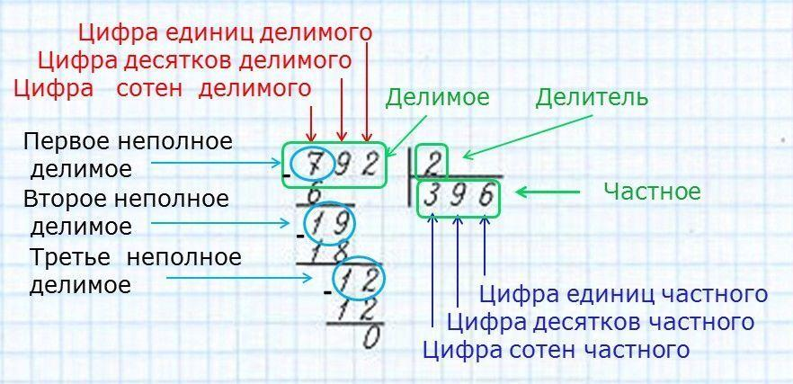 | №5.6 стр.92
19.05 | Прием письменного деления на однозначное число | Повторить как выполняется письменное деление на однозначное число, как применяется алгоритм деления трёхзначного числа на однозначное.  . | - Учебник стр.93  - 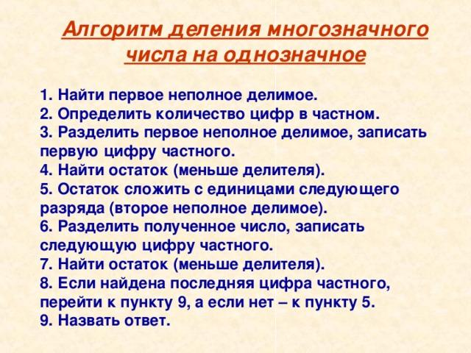 | № 2.3 стр. 93
20.05 | Прием письменного деления на однозначное число | Повторить как выполняется письменное деление на однозначное число, как применяется алгоритм деления трёхзначного числа на однозначное. | - Учебник стр.94  - Реши:  81: 3 72: 4 400 : 2  600 : 4 486:2 56:4 | №5 стр. 94
21.05 | Закрепление изученного материала |  | Равенство, содержащее неизвестное число, обозначенное буквой, называется уравнением. Решить уравнение, значит найти его корень – то число, при подстановке которого равенство будет верным.  Умножение – это арифметическое действие, в котором первое число повторяется в качестве слагаемого столько раз, сколько показывает второе число.  Число, которое повторяется как слагаемое, называется множимым (оно умножается), число, которое показывает сколько раз повторить слагаемое, называется множителем. Число, полученное в результате умножения, называется произведением.  Деление - это такая операция, в результате которой получается число (частное), которое приумножении на делитель даёт делимое  Выражения часто содержат скобки, указывающие порядок выполнения действий. В этом случае правило, задающее порядок выполнения действий в выражениях со скобками, формулируется так: сначала выполняются действия в скобках, при этом также по порядку слева направо выполняется умножение и деление, затем – сложение и вычитание.  Площадь – это числовая характеристика фигуры. Площадь измеряется квадратными единицами длины: см², м², дм² и др. (сантиметр в квадрате, метр в квадрате, дециметр в квадрате и т.д.)  В вычислениях обозначается латинской буквой S.  S = a ∙ b  Разряд - это место (позиция), на котором в записи числа стоит цифра.  В записи числа разряды, начиная справа, группируются в классы по три разряда в каждом.  Класс единиц или первый класс - это класс, который образуют первые три разряда (справа от конца числа): разряд единиц, разряд десятков и разряд сотен.  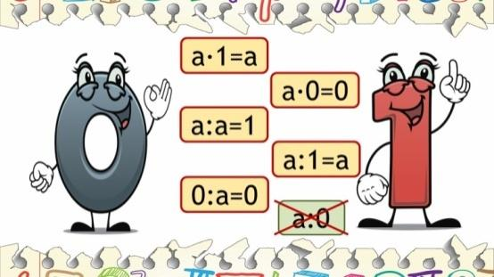  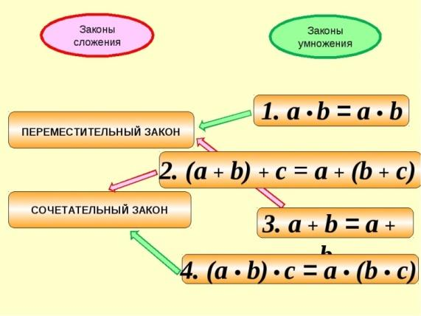 | №5,6 стр.96

РУССКИЙ ЯЗЫК
дата | Тема урока | Задачи урока | Содержание урока | Задания на отметку
18.05 | Роль глаголов в предложении | Закрепить знания о глаголе. Учиться применять знания на практике. | - Учебник стр. 122  - Видеоурок https://resh.edu.ru/subject/lesson/4354/main/93850/  - Глагол – это часть речи, которая обозначает действие предмета. Глаголы отвечают на вопросы что делать? что сделать? | Стр.128 упр.234
19.05 | Повторение. Текст и предложение. | Выявить и усвоить отличительные особенности простого предложения с однородными членами и сложного предложения. Формировать умение пунктуационно оформлять предложения данных типов. | - Учебник стр. 130  - видеоурок https://www.youtube.com/watch?v=F-NJUhvcCBg | Стр. 130, упр.5.6.7
20.05 | Повторение. Состав слова. | - Обобщить знания детей о частях слова, порядке разбора слова;  - Совершенствовать умение проводить разбор слова по составу; | - Учебник стр. 132  - видеоурок https://resh.edu.ru/subject/lesson/4518/main/125522/  - Игра «Подбери однокоренные слова».  слова: хлеб, дом, школа, мама, рука, стол. Однокоренные слова записать в тетрадь. | Стр. 132 упр.241
21.05 | Повторение. Части речи | Повторить и закрепить умение распознавать части речи; отрабатывать умение ставить вопросы к разным частям речи; | - Учебник стр. 135  - П..льто, вн..мательный, б..тинки, за..ц, б..жать, ар..матный, см..треть.  - Вставьте пропущенные буквы. На какие группы можно разделить эти слова? (части речи) | Стр. 135 упр. 248.
22.05 | Повторение. Части речи | Повторить и закрепить умение распознавать части речи; отрабатывать умение ставить вопросы к разным частям речи; | Учебник стр. 139  Найди в каждой строчке лишнее слово, определи его часть речи и подпиши.  1) Берёза, пчела, лёгкий, малина.  2) Зелёная, сочная, свежая, растёт.  3) Думает, считает, ученик, знает. | Стр. 139, упр.258

ЛИТЕРАТУРНОЕ ЧТЕНИЕ
дата | Тема урока | Задачи урока | Содержание урока | Задания на отметку
18.05 | Ю.Ермолаев. Проговорился. Воспитатели. | ознакомление учащихся с биографией Ю.Ермолаева и с произведением Ю.Ермолаева «Проговорился»; формирование умения анализировать произведения, воспринимать выраженные в них чувства, настроение. | - Учебник стр.179  - Видеоурок https://resh.edu.ru/subject/lesson/5190/main/184126/  - Юмор - понимание комического, умение видеть и показывать смешное, снисходительно-насмешливое отношение к чему-н. Чувство юмора. Рассказывать о чем-н. с юмором. 2. В искусстве: изображение чего-н. в смешном, комическом виде. ( словарь Ожегова) Периодическая печать – печатные издания, выпускаемые в определенные промежутки времени .  - Ю. И. Ермолаев - детский писатель, драматург, актер. Он родился в 1921 году в Москве, в семье рабочего. Окончив школу, Юрий Иванович поступил учиться в театральное училище им. М. Щепкина и стал актером. Играл в спектаклях московских театров, но его не покидала мечта писать для детей. Писательский труд увлек его. Все свое творчество он посвятил только детям и их наставникам. Юрий Иванович обладает чувством юмора, умением по-доброму посмеяться над своим героем. | Стр.179-183 читать
19.05 | Мифы древней Греции | умение анализировать текст (сюжет, внешность, «речь» и поступки героев), выделять жанровые особенности; отвечать на вопросы по содержанию прочитанного и составлять вопросы по содержанию прочитанного, находить части прочитанного, доказывающие высказанное суждение; соотносить поступки героев с нравственными нормами; участвовать в обсуждении прочитанного произведения. | - Учебник стр. 173  - Видеоурок https://resh.edu.ru/subject/lesson/4383/main/184308/ | Стр190-199 читать, вопросы стр. 199
20.05 | Г.Х. Андерсен. Гадкий утенок. | научиться анализировать литературное произведение | 1. Учебник стр.200  2. видеоурок https://resh.edu.ru/subject/lesson/4385/main/284553/ | Читать стр.200-214
22.05 | Г.Х. Андерсен. Гадкий утенок. | научиться анализировать литературное произведение | 1. Учебник стр.200  2. видеоурок https://resh.edu.ru/subject/lesson/5193/main/196546/ | Вопросы 1-5 стр. 215

ОКРУЖАЮЩИЙ МИР
дата | Тема урока | Задачи урока | Содержание урока | Задания на отметку
20.05 | По знаменитым местам мира. | ознакомить со знаменитыми местами мира. учить работать с картой: находить страны на карте. | - Учебник стр. 149-150  - Видеоурок https://resh.edu.ru/subject/lesson/3860/start/156276/ | Сообщение по теме
22.05 | По знаменитым местам мира. | ознакомить со знаменитыми местами мира. учить работать с картой: находить страны на карте. | 1. Учебник стр.151-153  2. Вопросы стр.153 | Сообщение по теме

ТЕХНОЛОГИЯ
дата | Тема урока | Задачи урока | Содержание урока | Задания на отметку
19.05 | Человек и информация. Компьютер. Изделие: Афиша | Познакомить с программой Microsoft Office Word, правилами набора текста; учить работать с программой Microsoft Word Document.doc., сохранять документ, форматировать его и печатать, создавать афиши и программки на компьютере; развивать внимание, самостоятельность; воспитывать мотивацию к учебной и творческой деятельности | - Учебник стр.134-139  2. Сделать афишу согласно плану стр.135-138

ИЗО
дата | Тема урока | Задачи урока | Содержание урока | Задания на отметку
21.05 | Обобщающий урок. Выставка работ | Обобщить и закрепить знания, полученные в IV четверти; провести обмен мнениями о видах работ, проводимых в течение четверти; просмотреть художественные образцы, которые оставили наибольшие положительные впечатления; | - Учебник стр.140-141

ФИЗИЧЕСКАЯ КУЛЬТУРА
дата | Тема урока | Задачи урока | Содержание урока | Задания на отметку
18.05 | Комплекс ОРУ | развивать скорость качества, координационные способности и быстроту реакции; развивать двигательную активность детей.  Оздоровительные: укрепить мышцы голени и стопы, учить правильному восстановлению дыхания. | КОМПЛЕКС ОРУ С МЯЧОМ  И.п.- стойка ноги врозь средняя, мяч перед грудью.  1-наклон вперед, положить мяч на пол;  2-выпрямиться, развести руки в стороны;  3-наклон вперед, взять мяч;  4-и.п. (10 раз. Задание выполняется не сгибая колени при наклонах.)  И.п.: стойка, мяч вниз;  1 – мяч вверх, правая нога назад на носок;  2 – и.п.;  3–4 – то же с левой. (8 раз. Задание выполняется с вытянутым носком при движении назад, руки прямые.)  И.п.: ноги врозь, мяч внизу.  1 - поворот вправо, одновременно ударить мячом о землю, поймать отскочивший мяч;  2 - и.п.;  3-4 - то же в другую сторону. (5 раз в каждую сторону. Задание выполняется с ударом мяча у пятки правой ноги.)  И.п.: широкая стойка ноги врозь, мяч вверх;  1 – наклон вперёд – вправо, положить мяч;  2 – стойка ноги врозь, руки вверх;  3 – наклон вперёд – вправо, взять мяч;  4 – и.п.;  5–8 – то же в другую сторону. (8 раз. Задание выполняется не сгибая колени при наклонах.)  И.п.: ноги на ширине ступни, мяч в одной руке.  Отбивать мяч о землю то правой, то левой рукой. (10-12 раз. При выполнении задания не смотреть на мяч.)  И.п.: стойка, мяч вниз;  1 – выпад правой в сторону, мяч на грудь;  2 – и.п.;  3–4 – то же с левой ноги, влево; (12 раз. При выполнении задание туловище тела не сгибать, выпады делать глубже.)  Ходьба на месте, мяч в правой руке.
20.05 | Комплекс ОРУ |  | Тот же
22.05 | Комплекс ОРУ |  | Тот же

